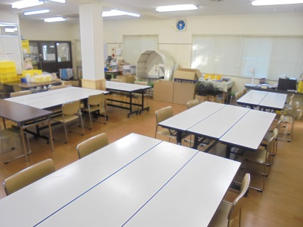
就労継続支援B型事業
＊ 事 業 の 内 容 ＊

就労継続支援Ｂ型事業は、一般企業等での就労が困難な人に働く場を
(作業室)
提供するとともに、知識及び能力の向上のために必要な訓練を行います。
又、一般就労に必要な知識、能力が高まった方には、一般就労に向けて支援します。
＊ 対 象 と な る 方 ＊

①就労経験がある方で、年齢や体力の面で一般企業に雇用されることが困難となった方
②就労移行支援事業を利用(暫定支給決定における利用を含む)した結果、Ｂ型の利用が適当と思われる方
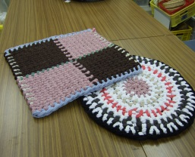
③上記①、②に該当しない方であって、50歳以上の方又は障害基礎年金１級を受給されている方
④小千谷市又は長岡市川口地域にお住まいの方で、①～③に該当する方
＊ 定 員 ＊

２０名
＊ 職 員 ＊

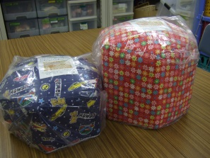
◎ 管 理 者 １名 (地域活動支援センターと兼務)
◎ サービス管理責任者 １名
◎ 目標工賃達成指導員 １名
◎ 職 業 指 導 員 １名以上（内、地域活動支援センターと兼務）
自主製品の一例
◎ 生 活 支 援 員 ３名以上
(その他、協力医療機関の顧問医[非常勤]が1名おります)
＊ 活 動 内 容 ＊

《作業活動》
・受注作業(箱折りなど)
・自主製品(六角椅子、クッション、オリジナルバッジ マグネット、和紙細工など)作り、販売
・EMぼかし袋詰め、販売
・芽咲庵(喫茶店)業務、清掃業務
・各種イベント出店

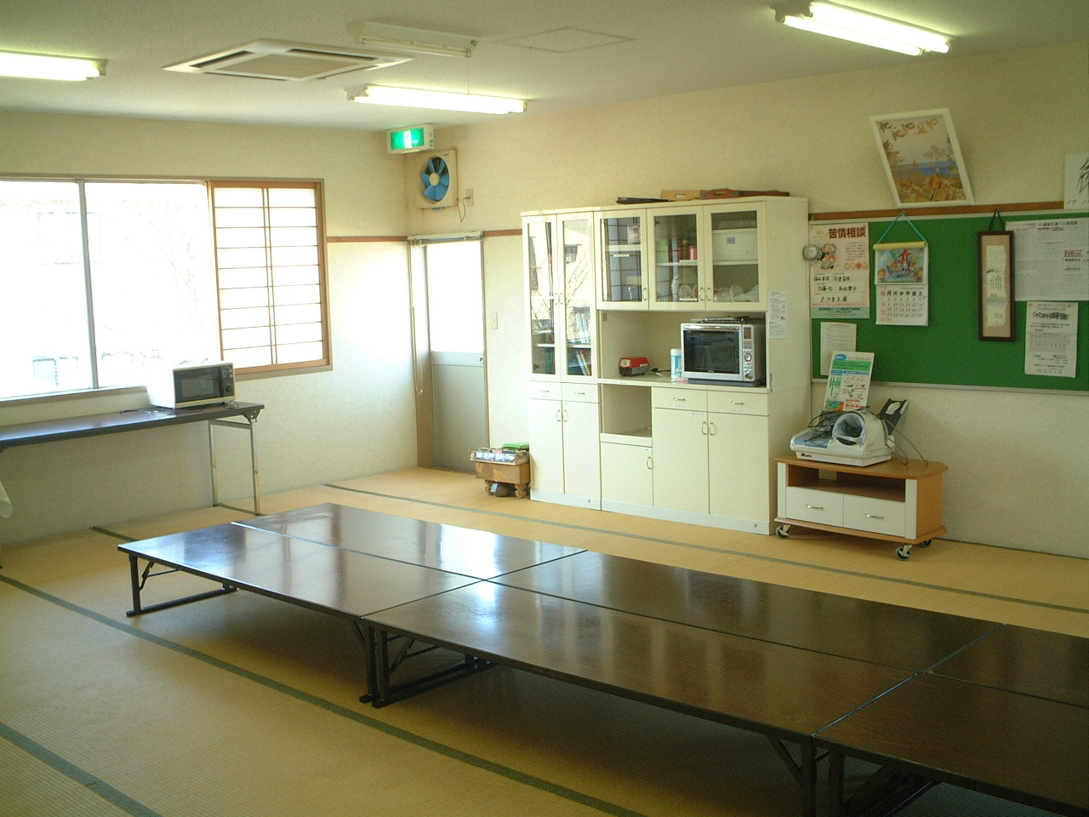
地域活動支援センター事業

＊ 事 業 の 内 容 ＊

地域活動支援センターは、創作・生産活動の機会の提供や、
(創作活動室)
社会との交流の機会の提供及び生活に関する相談・助言を行います。
＊ 定 員 ＊
＊ 対 象 と な る 方 ＊

小千谷市にお住まいで、障がいをお持ちの方 １０名
＊ 職 員 ＊

- 施 設 長 １名(就労継続支援Ｂ型事業と兼務)
- 指 導 員 ２名(内、１名就労継続支援B型職員と兼務)
＊ 活 動 内 容 ＊

・憩い、交流の場や機会の提供
・季節の行事及びスポーツ、簡単な作品づくりなど
・食事づくり、掃除、洗濯や、社会との交流など日常生活に関する支援
＊ ご 利 用 案 内 ＊

◇利用日 火曜日～土曜日(日・月曜日及び祝日、12月29日～１月３日は休業)
◇利用時間 午前９時～午後４時
◇利用料 無料(ただし、創作活動等に必要な費用は実費をいただきます)
＊ 利 用 方 法 ＊

申込先
○相談支援事業所
（サンラックおぢやなど)
○小千谷市役所
（福祉課、基幹相談支援センター）
小千谷市又は相談支援事業所に相談・申込み

小千谷市に利用申請書類を提出

市より受給者証の交付、利用契約、利用開始

